Муниципальное бюджетное дошкольное образовательное учреждение
«Детский сад «Колосок» с. Хватовка Базарно-Карабулакского
муниципального района Саратовской области»
412620, Саратовская область, Базарно-Карабулакский район, с. Хватовка ул. Школьная

Конспект непрерывной образовательной деятельности
по познавательному развитию (формирование элементарных математических представлений)
во второй младшей группе

Воспитатель первой квалификационной категории:
Чулисова Ирина Владимировна

Возрастная группа: вторая младшая .
Направление образования и развития (образовательная область): познавательное развитие
Цель: создание условие для развития элементарных математических способностей
Форма организации деятельности: образовательная деятельность по познавательному развитию (ЭМП)
Интеграция образовательных областей: речевое развитие
Вид НОД: познавательное (формирование элементарных математических представлений).
Задачи:
Образовательные:
--Продолжать учить детей сравнивать предметы по длине путем приложения, закреплять понятие «длинный — короткий», приучать пользоваться словами длиннее, короче.
-способствовать обучению в сравнении предметов по длине;
- закрепить умение различать круг и квадрат; обозначать данные о геометрических фигурах словами;
-побуждать правильно обозначать качества предметов словами «длиннее –короче, длинная , короткая»

Развивающие:
-Развивать познавательную активность детей ;
-развивать мышление на основе сравнения предметов;
-продолжать развивать сенсорные представления (цвет, форма, величина);
-способствовать развитию внимания, долговременной памяти и речевой деятельности.
Воспитательные:
- воспитательные:
-воспитывать у детей такие качества, как сострадание, сопереживание;
-воспитывать положительную установку на участие в занятии;
-прививать умения взаимодействия детей с педагогом и друг с другом
Методы: проблемный, словесный, наглядный, поисковый, исследовательский.
Формы организации: подгрупповая.
Формы реализации детских видов деятельности:
Форма проведения: .
Форма общения: диалогическая.
Словарная работа:
Виды деятельности: игровая, коммуникативная
Оборудование и материалы: ноутбук, проектор, раздаточный материал(конверты на каждого ребенка с геометрическими фигурами для игры «Собери бусы», «теремок , две полоски желая и красная , длинная , короткая»),
Предварительная работа: дидактические игры «Один -много2, «Назови цвет», «»Длинный-короткий», просмотр презентаций к русским народным сказкам с озвучиванием

Ход НОД:
Деятельность воспитателя |  | Деятельность детей
I. Вводная часть
Организационный момент
Собрались все дети в круг.  Я – твой друг, и ты – мой друг.  Крепко за руки возьмемся  И друг другу улыбнемся.  - Посмотрю на ваши лица, с кем бы мне здесь подружиться?  - Давайте поздороваемся друг с другом.  (протяните свою ладошку к моей):  «Здравствуй, здравствуй, не зевай  и ладошку нам давай!  1-2, 1 –2: начинается игра!  Во – во – во, начинаем волшебство!»  -  Я предлагаю Вам отправиться в страну сказок.  Закройте глаза, я скажу волшебные слова:  «Где ты сказка отзовись,  Нам ребятам покажись!»  Звучит волшебная музыка  Вижу заблестели глазки.  Много сказок знаете?  Сейчас их повстречаете.  СЛАЙД 1 - На экране проектора появляется изображение теремка.  Стоит в поле теремок-теремок.  Он не низок, не высок.  Как по полю мышка бежала,  Теремок увидала  СЛАЙД 2 - на экране появляется мышка. |  | Дети встают в круг  ответы детей  ответы  Ответы детей  , дети садятся на стульчики.  Подходят к экрану .  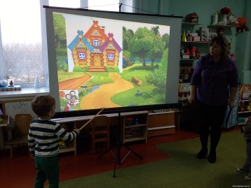
II. Основная часть
(подходим к экрану)  А к теремку ведут 2 дорожки: одна длинная, другая – короткая.  - Ребята, покажите, пожалуйста, длинную дорожку.  - А теперь покажите короткую дорожку.  - Как вы думаете, по какой дорожке мышка быстрей добежит до теремка?  - У вас на столах, у каждого лежат 2 полоски, «дорожки», они разные по длине. Давайте мы их сравним.  - Ребята, покажите короткую полоску, какого она цвета?  - Покажите длинную полоску, какого она цвета?  Внимание на экран.  СЛАЙД 3 – изображение лягушки  - Посмотрите, лягушка скачет по болоту-  В теремке ей жить охота.  Пока лягушка скакала, бусы потеряла.  Просит бедная: «Беда! Помогите детвора».  -Ребята, поможем лягушке выложить бусы?  -Посмотрите, какие бусы нужно нам собрать для лягушки  СЛАЙД 4 -образец на мониторе (бусы из геометрических фигур).  - Катя, скажи, пожалуйста, как называется эта геометрическая фигура — треугольник.  - Максим, как называется эта геометрическая фигура ?  Каждое действие сопровождается показом на экране (бусы – треугольник, круг, квадрат, треугольник, круг, квадрат).  Лягушка очень рада, ей понравились бусы, которые вы помогли собрать. Но лягушка, забыла цвета и просит, чтобы вы ей напомнили.  - Она будет показывать геометрическую фигуру  Музыкальная физкультминутка «Зайцы »  СЛАЙД 8 – изображение лисы.  Тише, тише не шумите,  Кто - то к нам идет сюда  Ну, конечно же, лиса!  СЛАЙД 9 – изображение теремка.  - Ребята, посмотрите, сколько домиков стоит на полянке?  - Сколько зверей поселилось в наш теремок?  - Молодцы, ребята, домик один, а зверей в нем много.  Пришла пора возвращаться из сказки.  Закройте глаза,я скажу волшебные слова:  «Глазки, глазки открывайтесь  Детки в группу возвращайтесь!»  - Вот мы и вернулись в нашу группу. |  | дети, показывают длину, проводят рукой вдоль тропинке от начала до конца.  Ответы детей  Садятся за столы (работа с раздаточным материалом)  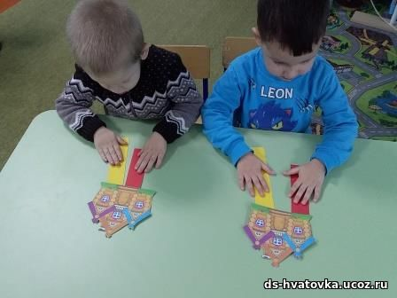  Ответы детей  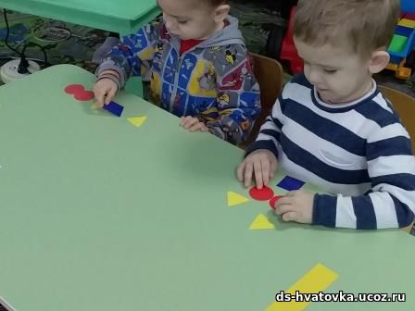  Ответы детей  Работа за столами с раздаточным материалом «Собери бусы» по образцу  Дети выполняют задание  ребята называют цвет. (такие же фигуры появляются на слайде 5,6  (Один) (Много)
III. Заключительная часть.
Рефлексия
-Вот и подошло к концу наше путешествие
Скажите, ребята, в какой сказке вы побывали? Понравилась вам сказка? А что вам больше всего понравилось? Что мы делали в сказке? Кому мы помогали?

-Вы, молодцы

